Svensk Potatis presenterar nya favoritrecept med utvalda potatissorter i säsong varje månad.
Månadens recept för oktober är hämtad från Svensk Potatis kokbok ”Het Potatis! Recept och inspiration för alla”. Bild och recept är fria för publicering.
Månadens recept oktober 2012: Gratinerade potatishalvor
Receptmakare: Eleonor Schütt och Margareta Andersson
Bild: Björn Tesch
Vinterpotatisen är nu skördad eller håller på att skördas och det finns många olika sorter i butiken. Passa på att prova några olika sorter och leta dig fram till din egen favoritpotatis. Här presentarar vi en potatisrätt som passarutmärkt på buffén, som snacks gjorda på små potatisar eller som tillbehör till grillat kött eller kyckling. Den är enkel att tillaga och underbart god.
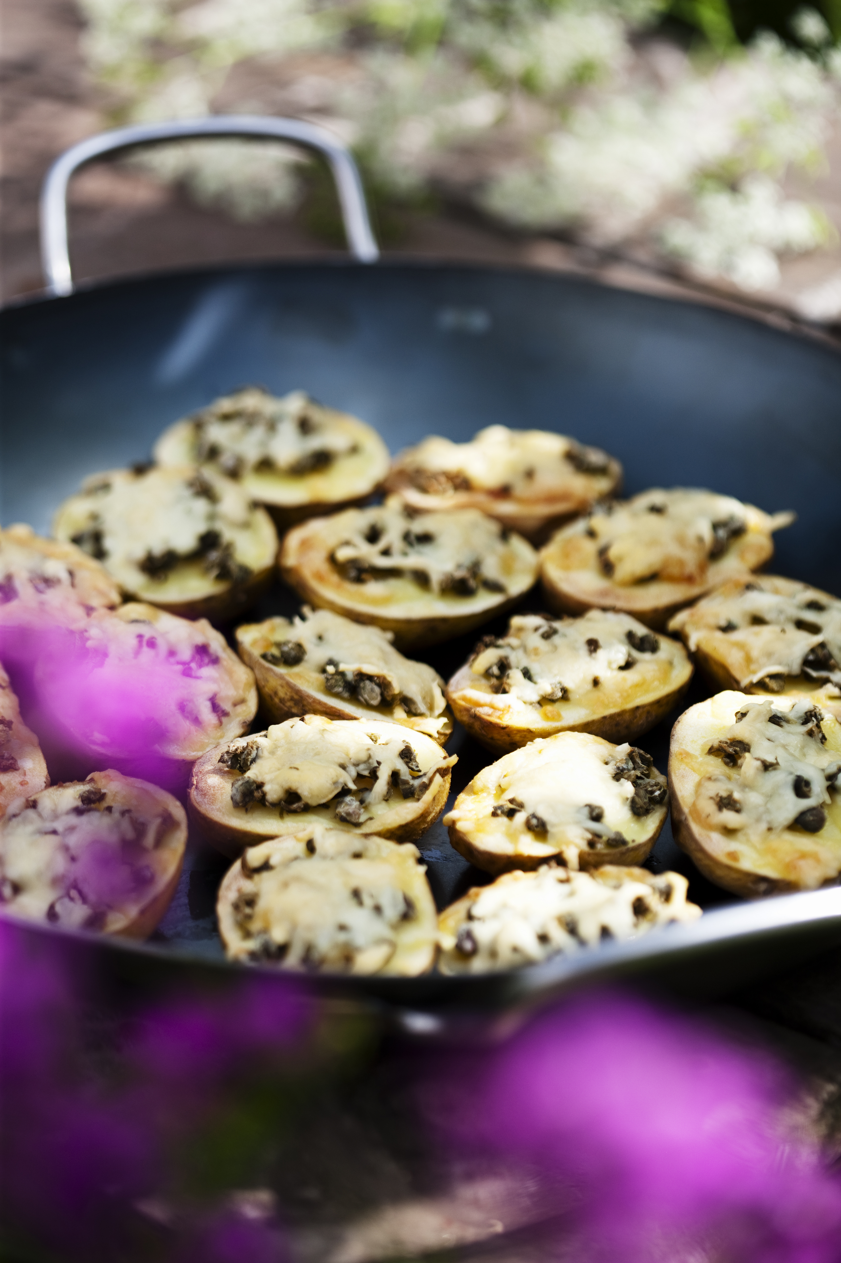
Gratinerade potatishalvor
4 portioner
6 – 8 st potatis, välj t.ex. Amandine eller Belana
1½ dl kapris
1½ dl ost, smakrik typ Präst, 17 % fett
- Värm ugnen till 200°C.
- Tvätta och halvera potatisen.
- Hacka kapris och riv ost.
- Fördela kaprisen på potatishalvorna och strö över den rivna osten.
- Tillaga i ca 25 minuter.
Näringsinnehåll per portion:
Energi 180 kcal/750 kJ Protein 7 g
Fett 3 g Kolhydrater 29 g
Fakta om potatis i oktober
Oktober är den stora potatismånaden och vi har många goda mathelger att se fram emot. Mångfalden är stor och många potatissorter gör åter entré i matbutikerna, samtidigt med alla andra goda betor och rotfrukter. Passa på att prova av de olika sorter som nu finns att köpa. Potatis skördas fortfarande över stora delar av landet.

Kontaktperson: AnnaKarin Hamilton, annakarin@svenskpotatis.se 0705 – 34 90 63

